**«Прощание с Азбукой»**

*Автор статьи – Васильева Таисия 1 «АП» класс*

Дорогие ребята, уважаемые взрослые и все читатели школьной газеты!

Я хочу поделиться с вами большой радостью! Совсем недавно было 1 сентября, и мы , первоклассники, впервые переступили порог школы. Признаюсь честно, не каждый мальчик и не каждая девочка в сентябре знали буквы и умели читать. Прошёл год, и теперь все ребята нашего класса могут прочитать любые слова, любые предложения и даже произведения! Я поздравляю всех нас с первой и такой важной школьной победой! А помог нам в этом первый учебник – «Азбука».

Азбука учила нас читать.

Азбука учила нас быть аккуратными, трудолюбивыми, заботливыми, воспитанными людьми.

Азбука учила нас дружить, помогать друг другу.

В конце учебного года для нашего любимого учебника мы устроили прощальный праздник, на котором была квест-игра, песни, танцы, веселье и даже задания от злой колдуньи Виолетты!

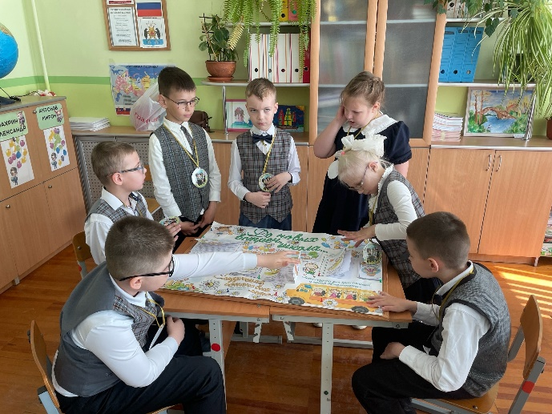 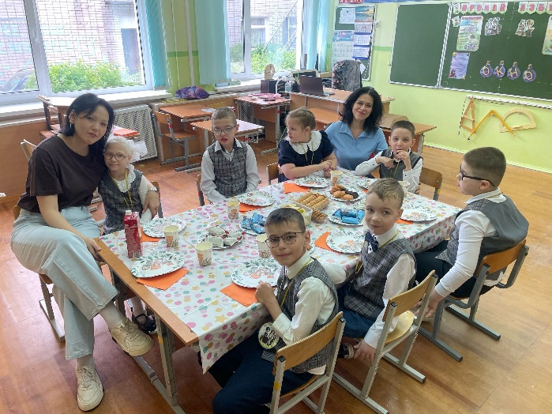

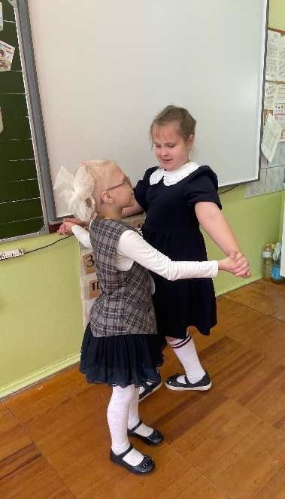 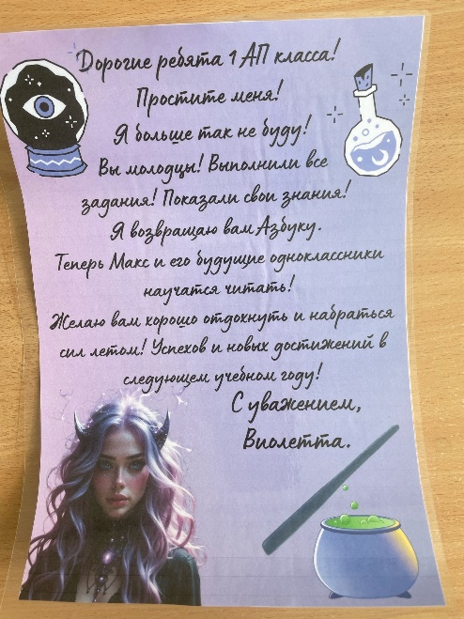 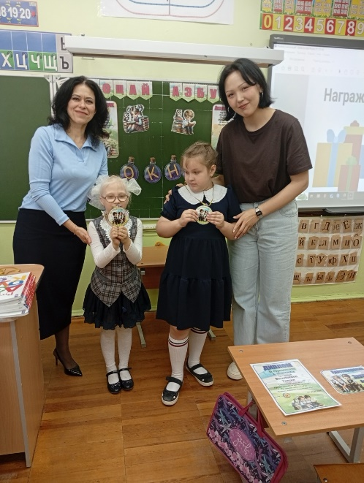

Мы говорим нашему первому учебнику: «Спасибо!» и передаём его будущим первоклассникам.

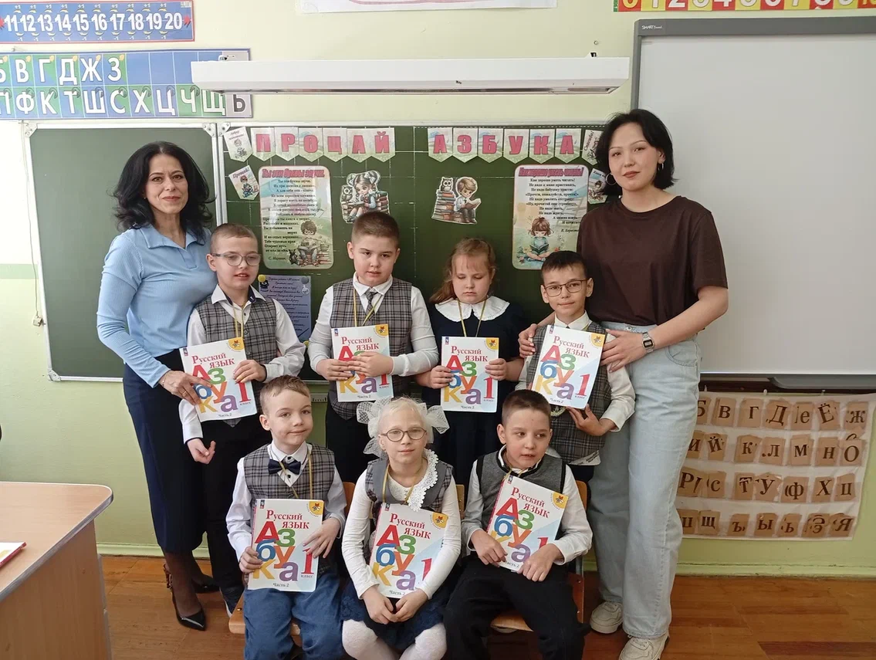

Я желаю всем ребятам нашей замечательной школы отличных летних каникул и дальнейших успехов в учёбе!